Interágil

Características Gerais
Este programa foi idealizado para que seja possível a participação e colaboração dos usuários do modo visualizador, via chat publico/particular nos eventos em videoconferência.

Instalação
Não é necessário instalar, uma vez que o programa é composto por um único arquivo “Interagil.exe”.

Iniciando o Programa
- Clicar duas vezes sobre o ícone para executar o programa
- Na primeira execução será exibido este documento de ajuda
- Também na primeira vez que este programa for executado, deve ser digitado o nome da unidade.

Configuração

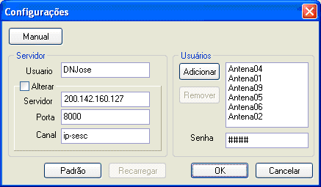

A configuração básica já vem definida como padrão para acesso das antenas, sendo necessário apenas adicionar o Nome da Unidade, com ao menos 5 letras, sem espaço e no seguinte formato: DRUnidade.
Ex.: RJPetropolis

Botão Manual: Exibe este manual.

Botão Padrão: retorna a configuração padrão original.
Botão Recarregar: descarta alterações realizadas não salvas.
Botão OK: salva as configurações e fecha a janela.
Botão Cancelar: descarta alterações (caso tenha) e fecha a janela.

Grupo Servidor: definições de acesso do servidor.
Servidor: IP do servidor a ser conectado (200.142.160.127 - antenas)
Porta: Porta do servidor utilizada para comunicação texto (8000)
Canal: Canal dos cursos (ip-sesc)
Só é possível alterar estes valores marcando a caixa “Alterar”.

Grupo Usuários: usuários cadastrados para envio de mensagens.
Adicionar: adiciona um nome na lista de usuários definidos
Remover: remove o usuário selecionado da lista
Senha: senha para autenticação comum a todos os usuários.

Tela principal

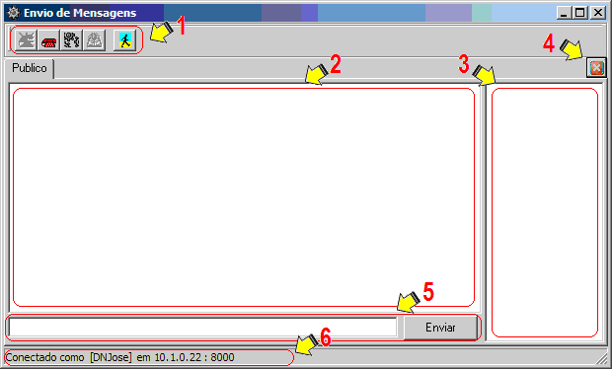

Elementos da Janela
- Barra de ferramentas
- Área de texto exibe as conversas e algumas mensagens de status
- Lista de usuários: caso seja necessária uma mensagem particular, clique duas vezes sobre o destinatário nesta lista.
- Fechar conversa ativa (não é possível fechar o chat público).
- Espaço para a mensagem a ser enviada e botão para envia a mensagem.
- Informação sobre a de conexão

Barra de ferramentas:



Botões da esquerda para a direita:
- Desconectar: Utilizado para Desconectar manualmente
- Conectar: Utilizado para Conectar manualmente
- Configurar: abre a janela de configuração
- Ajuda: exibe este manual de utilização
- Sair: utilizado para fechar o sistema

Enviando Mensagem

Mensagem Pública

As mensagens públicas aparecerão nesta área (2).

Para enviar uma mensagem à todos, digite o texto na área de envio (5) e tecle ENTER ou clique em “enviar”. Neste momento o programa enviará a mensagem.

Passado algum tempo, caso nenhuma mensagem seja enviada, o programa se desconectará de forma automática. Mesmo desconectado, ao se digitar um texto e clicando em enviar, o programa conecta-se automaticamente e envia a mensagem, aguardando algum tempo para que uma resposta seja recebida, até se auto-desconectar novamente.

Mensagem Particular

Se quiser conversar com uma unidade sem que os outros leiam, clique duas vezes sobre o nome do seu usuário na lista de usuários (3). Uma janela particular com o nome do usuário será aberta. Tudo que for digitado nesta aba, será particular.

Quando se está desconectado a lista de usuários do canal não é atualizada, desta forma, um usuário poderá aparecer na lista, porém não estar mais conectado. No momento em que você conectar, a lista será atualizada.

Comunicação entre unidades do interior no modo visualizador
Atualmente, não é possível ver o chat público utilizando o modo visualizador, impossibilitando assim uma troca prévia de mensagens pelo chat público. Somente é possível quando ambas as unidades estão conectadas.

Porém uma nova versão do programa IPTV com transmissão do chat público para o modo visualizador, esta em fase de testes. Quando estiver em produção, será possível uma melhor interação entre as unidades do interior.

Quando for atualizado, será possível realizar esta operação para interação com unidades do interior:

“Caso seja necessário enviar uma mensagem para uma unidade de antena que não esteja conectada, deve-se inicialmente chamá-la no chat publico para que esta também se conecte e prossiga com a conversa particular.”

